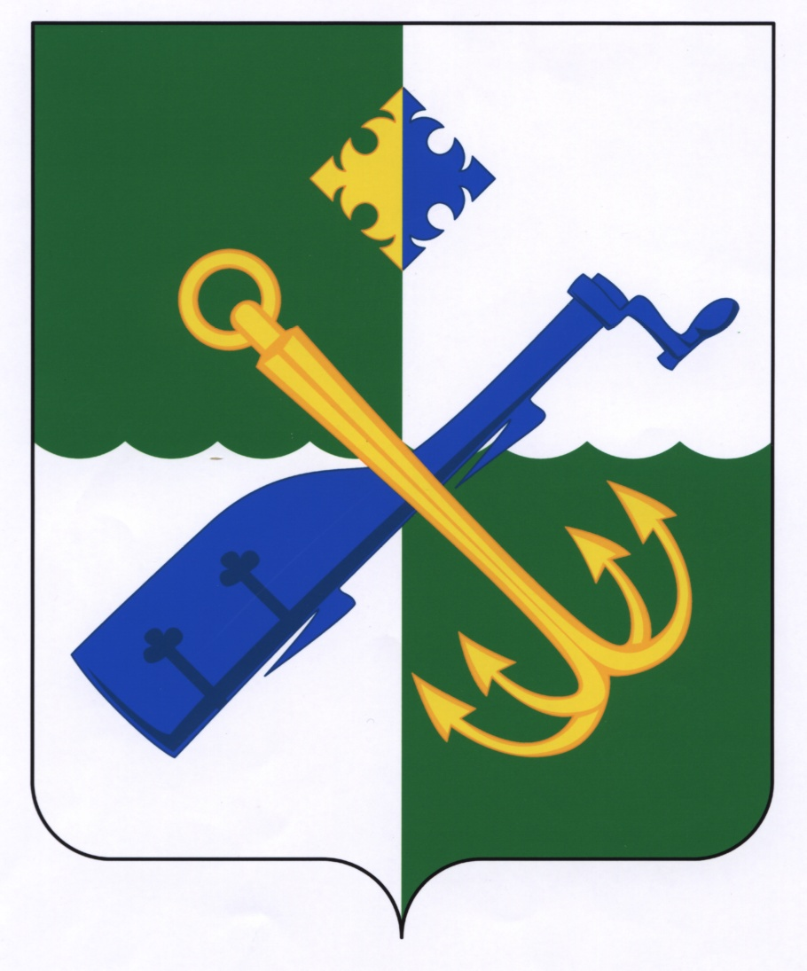

АДМИНИСТРАЦИЯ МУНИЦИПАЛЬНОГО ОБРАЗОВАНИЯ
«ПОДПОРОЖСКИЙ МУНИЦИПАЛЬНЫЙ РАЙОН
ЛЕНИНГРАДСКОЙ ОБЛАСТИ»

ПОСТАНОВЛЕНИЕ

от 27 января 2025 года № 87
г. Подпорожье

О внесении изменений в постановление Администрации Подпорожского муниципального района от 06 декабря 2018 года № 2021 «Об утверждении муниципальной программы «Современное образование Подпорожского района»

В соответствии с постановлением Администрации муниципального образования «Подпорожский муниципальный район Ленинградской области» от 09 октября 2021 года № 1713 «Об утверждении порядка разработки, реализации и оценки эффективности муниципальных программ МО «Подпорожский муниципальный район», МО «Подпорожское городское поселение» и Методических указаний по разработке и реализации муниципальных программ МО «Подпорожский муниципальный район», МО «Подпорожское городское поселение», Администрация муниципального образования «Подпорожский муниципальный район Ленинградской области» ПОСТАНОВЛЯЕТ:
- Внести в постановление Администрации муниципального образования «Подпорожский муниципальный район Ленинградской области» от 06 декабря 2018 года № 2021 «Об утверждении муниципальной программы «Современное образование Подпорожского района» (далее – Постановление), следующие изменения:
- В приложении к Постановлению (муниципальная программа «Современное образование Подпорожского района» (далее – муниципальная программа)):
в паспорте муниципальной программы раздел «Финансовое обеспечение муниципальной программы – всего, в том числе по годам реализации» изложить в следующей редакции:
«
Финансовое обеспечение муниципальной программы - всего, в том числе по годам реализации | Общий объем финансирования муниципальной программы составляет 4 134 480,51476 тыс. рублей, в том числе:  2022 год - 796 063,47802 тыс. рублей;  2023 год - 784 682,56534 тыс. рублей;  2024 год - 928 733,82608 тыс. рублей;  2025 год – 805 552,48276 тыс. рублей;  2026 год – 819 448,16256 тыс. рублей.
»;
в паспорте подпрограммы 1 «Развитие современного образования Подпорожского района» муниципальной программы раздел «Финансовое обеспечение подпрограммы всего, в том числе по годам реализации» изложить в следующей редакции:
«
Финансовое обеспечение подпрограммы-всего, в том числе по годам реализации | Общий объем финансирования муниципальной программы составляет 3 627 560,67100 тыс. рублей, в том числе:  2022 год - 706 059,40582тыс. рублей;  2023 год - 693 347,35250 тыс. рублей;  2024 год - 813 581,71095 тыс. рублей;  2025 год – 706 087,40798 тыс. рублей;  2026 год – 708 484,79375 тыс. рублей.
»;
в паспорте подпрограммы 2 «Обеспечение условий развития современного образования в Подпорожском районе» муниципальной программы раздел «Финансовое обеспечение подпрограммы всего, в том числе по годам реализации» изложить в следующей редакции:
«
Финансовое обеспечение подпрограммы-всего, в том числе по годам реализации | Общий объем финансирования муниципальной программы составляет 321 857,77376 тыс. рублей, в том числе:  2022 год - 52 097,1222 тыс. рублей;  2023 год - 55 674,31284 тыс. рублей;  2024 год - 81 233,41513 тыс. рублей;  2025 год – 61 678,98478 тыс. рублей;  2026 год – 71 173,93881 тыс. рублей.
»;
в паспорте подпрограммы 3 «Предоставление социальных гарантий» муниципальной программы раздел «Финансовое обеспечение подпрограммы всего, в том числе по годам реализации» изложить в следующей редакции:
«
Финансовое обеспечение подпрограммы-всего, в том числе по годам реализации | Общий объем финансирования муниципальной программы составляет 185 062,07000 тыс. рублей, в том числе:  2022 год – 37 906,95 тыс. рублей;  2023 год – 35 660,9 тыс. рублей;  2024 год – 33 918,7 тыс. рублей;  2025 год – 37 786,09 тыс. рублей;  2026 год – 39 789,43 тыс. рублей.
»;
приложение 2 к муниципальной программе изложить в редакции согласно приложению к настоящему постановлению.
2. Настоящее постановление вступает в силу со дня его принятия.
3. Контроль за исполнением настоящего постановления возложить на председателя Комитета образования Администрации муниципального образования «Подпорожский муниципальный район Ленинградской области» Воробьеву Н.А.

Глава Администрации А.С. Кялин

Приложение
к постановлению Администрации МО «Подпорожский муниципальный район» от 27 января 2025 года № 87

ПЛАН
реализации муниципальной программы
«Современное образование Подпорожского района»

Наименование муниципальной программы, подпрограммы муниципальной программы, структурного элемента муниципальной программы | Ответственный исполнитель, соисполнитель, участник ¹⁾ | Годы реализации | Оценка расходов (тыс. руб., в ценах соответствующих лет)
 | Ответственный исполнитель, соисполнитель, участник ¹⁾ | Годы реализации | Всего | Федеральный бюджет | Областной бюджет | Местный бюджеты | Прочие источники
1 | 2 | 3 | 4 | 5 | 6 | 7 | 8
Муниципальная программа"Современное образование Подпорожского района" | Комитет образования Администрации муниципального образования «Подпорожский муниципальный район Ленинградской области» | 2022 | 796063,47802 | 19915,53483 | 469026,67018 | 307121,27301 | 0
 |  | 2023 | 784682,56534 | 17990,72779 | 429319,60673 | 337372,23082 | 0
 |  | 2024 | 928733,82608 | 29629,90241 | 486252,41180 | 412851,51187 | 0
 |  | 2025 | 805552,48276 | 17951,96618 | 447172,41658 | 340428,10000 | 0
 |  | 2026 | 819448,16256 | 17053,79000 | 449876,67256 | 352517,70000 | 0
Итого |  |  | 4134480,51476 | 102541,92121 | 2281647,77785 | 1750290,81570 | 0
Подпрограмма 1 "Развитие современного образования Подпорожского района" | не предусмотрено | 2022 | 706059,40582 | 12593,92435 | 422716,23066 | 270749,25081 | 0
 | не предусмотрено | 2023 | 693347,35250 | 10851,95199 | 382935,68253 | 299559,71798 | 0
 | не предусмотрено | 2024 | 813581,71095 | 21774,06009 | 439741,55412 | 352066,09674 | 0
 | не предусмотрено | 2025 | 706087,40798 | 10142,49618 | 397835,09658 | 298109,81522 | 0
 | не предусмотрено | 2026 | 708484,79375 | 10385,77000 | 397947,37656 | 300151,64719 | 0
Итого |  |  | 3627560,67100 | 65748,20261 | 2041175,94045 | 1520636,52794 | 0
Проектная часть
Региональный проект "Современная школа" | Комитет финансов Администрации муниципального образования «Подпорожский муниципальный район Ленинградской области»;  Комитет по экономическому развитию и управлению муниципальным имуществом Администрации муниципального образования «Подпорожский муниципальный район Ленинградской области»;  Отдел по культуре, молодежной политике, спорту и туризму Администрации муниципального образования «Подпорожский муниципальный район Ленинградской области». | 2022 | 1738,72200 | 1048,44899 | 516,40081 | 173,87220 | 0
Региональный проект "Современная школа" |  | 2023 | 2429,21613 | 1464,81693 | 721,47759 | 242,92161 | 0
Региональный проект "Современная школа" |  | 2024 | 4700,71606 | 2817,83860 | 1387,89087 | 494,98659 | 0
Региональный проект "Современная школа" |  | 2025 | 0,00000 | 0,00000 | 0,00000 | 0,00000 | 0
Региональный проект "Современная школа" |  | 2026 | 0,00000 | 0,00000 | 0,00000 | 0,00000 | 0
Итого |  |  | 8868,65419 | 5331,10452 | 2625,76927 | 911,78040 | 0
Региональный проект "Успех каждого ребенка" |  | 2022 | 2167,97762 | 64,57554 | 1886,60431 | 216,79777 | 0
Региональный проект "Успех каждого ребенка" |  | 2023 | 0,00000 | 0,00000 | 0,00000 | 0,00000 | 0
Региональный проект "Успех каждого ребенка" |  | 2024 | 2555,19582 | 304,69031 | 1994,98584 | 255,51967 | 0
Региональный проект "Успех каждого ребенка" |  | 2025 | 0,00000 | 0,00000 | 0,00000 | 0,00000 | 0
Региональный проект "Успех каждого ребенка" |  | 2026 | 0,00000 | 0,00000 | 0,00000 | 0,00000 | 0
Итого |  |  | 4723,17344 | 369,26585 | 3881,59015 | 472,31744 | 0
Региональный проект "Цифровая образовательная среда" |  | 2022 | 3522,36070 | 2123,98112 | 1046,14352 | 352,23606 | 0
Региональный проект "Цифровая образовательная среда" |  | 2023 | 0,00000 | 0,00000 | 0,00000 | 0,00000 | 0
Региональный проект "Цифровая образовательная среда" |  | 2024 | 3582,61144 | 2139,90334 | 1053,98249 | 388,72561 | 0
Региональный проект "Цифровая образовательная среда" |  | 2025 | 0,00000 | 0,00000 | 0,00000 | 0,00000 | 0
Региональный проект "Цифровая образовательная среда" |  | 2026 | 0,00000 | 0,00000 | 0,00000 | 0,00000 | 0
Итого |  |  | 7104,97214 | 4263,88446 | 2100,12601 | 740,96167 | 0
Региональный проект "Патриотическое воспитание граждан Российской Федерации" |  | 2022 | 227,04332 | 152,11870 | 74,92462 | 0,00000 | 0
 |  | 2023 | 718,56000 | 481,43506 | 237,12494 | 0,00000 | 0
 |  | 2024 | 708,50476 | 474,69784 | 233,80692 | 0,00000 | 0
 |  | 2025 | 708,50476 | 474,69618 | 233,80858 | 0,00000 | 0
 |  | 2026 | 856,44196 | 368,27000 | 488,17196 | 0,00000 | 0
Итого |  |  | 3219,05480 | 1951,21778 | 1267,83702 | 0,00000 | 0
Мероприятия, направленные на достижение цели регионального проекта "Современная школа" |  | 2022 | 3107,70000 | 0,00000 | 2797,00000 | 310,70000 | 0
 |  | 2023 | 2977,40000 | 0,00000 | 2679,60000 | 297,80000 | 0
 |  | 2024 | 0,00000 | 0,00000 | 0,00000 | 0,00000 | 0
 |  | 2025 | 0,00000 | 0,00000 | 0,00000 | 0,00000 | 0
 |  | 2026 | 0,00000 | 0,00000 | 0,00000 | 0,00000 | 0
Итого |  |  | 6085,10000 | 0,00000 | 5476,60000 | 608,50000 | 0
Мероприятия, направленные на достижение цели регионального проекта "Содействие занятости" |  | 2022 | 56718,40001 | 0,00000 | 51046,56000 | 5671,84001 | 0
 |  | 2023 | 0,00000 | 0,00000 | 0,00000 | 0,00000 | 0
 |  | 2024 | 0,00000 | 0,00000 | 0,00000 | 0,00000 | 0
 |  | 2025 | 0,00000 | 0,00000 | 0,00000 | 0,00000 | 0
 |  | 2026 | 0,00000 | 0,00000 | 0,00000 | 0,00000 | 0
Итого |  |  | 56718,40001 | 0,00000 | 51046,56000 | 5671,84001 | 0
Отраслевой проект "Сохранение и развитие материально-технической базы дошкольного образования" |  | 2024 | 549,45000 | 0,00000 | 494,50000 | 54,95 | 0
 |  | 2025 | 549,45000 | 0,00000 | 494,50000 | 54,95 | 0
 |  | 2026 | 549,45000 | 0,00000 | 489,00000 | 60,45 | 0
Итого |  |  | 1648,35000 | 0,00000 | 1478,00000 | 170,35000 | 0
Отраслевой проект "Сохранение и развитие материально-технической базы общего и дополнительного образования" |  | 2024 | 3078,02222 | 0,00000 | 2 770,20000 | 307,82222 | 0
 |  | 2025 | 3078,02222 | 0,00000 | 2 770,20000 | 307,82222 | 0
 |  | 2026 | 3078,04719 | 0,00000 | 2 739,50000 | 338,54719 | 0
Итого |  |  | 9234,09163 | 0,00000 | 8279,90000 | 954,19163 | 0
Процессная часть
Комплекс процессных мероприятий "Развитие дошкольного образования детей Подпорожского района" | Комитет финансов Администрации муниципального образования «Подпорожский муниципальный район Ленинградской области»;  Комитет по экономическому развитию и управлению муниципальным имуществом Администрации муниципального образования «Подпорожский муниципальный район Ленинградской области»;  Отдел по культуре, молодежной политике, спорту и туризму Администрации муниципального образования «Подпорожский муниципальный район Ленинградской области». | 2022 | 233672,25000 | 0,00000 | 161381,20000 | 72291,05000 | 0
 |  | 2023 | 232638,13715 | 0,00000 | 145997,33000 | 86640,80715 | 0
 |  | 2024 | 270499,02000 | 0,00000 | 158616,60000 | 111882,42000 | 0
 |  | 2025 | 245822,02000 | 0,00000 | 157628,60000 | 88193,42000 | 0
 |  | 2026 | 246765,60000 | 0,00000 | 157628,60000 | 89137,00000 | 0
Итого |  |  | 1229397,02715 | 0,00000 | 781252,33000 | 448144,69715 | 0
Комплекс процессных мероприятий "Развитие начального общего, основного общего и среднего общего образования детей Подпорожского района" |  | 2022 | 294410,57997 | 9204,80000 | 194346,76500 | 90859,01497 | 0
 |  | 2023 | 348974,36337 | 8905,70000 | 223589,67000 | 116478,99337 | 0
 |  | 2024 | 403370,87000 | 16036,93000 | 262810,10000 | 124523,84000 | 0
 |  | 2025 | 342400,29100 | 9667,80000 | 227178,50000 | 105553,99100 | 0
 |  | 2026 | 343571,83460 | 10017,50000 | 227178,50000 | 106375,83460 | 0
Итого |  |  | 1732727,93894 | 53832,73000 | 1135103,53500 | 543791,67394 | 0
Комплекс процессных мероприятий "Развитие дополнительного образования детей Подпорожского района" |  | 2022 | 97694,00000 | 0,00000 | 500,00000 | 97194,00000 | 0
 |  | 2023 | 93434,58000 | 0,00000 | 600,00000 | 92834,58000 | 0
 |  | 2024 | 112055,80000 | 0,00000 | 850,00000 | 111205,80000 | 0
 |  | 2025 | 100865,70000 | 0,00000 | 0,00000 | 100865,70000 | 0
 |  | 2026 | 101000,00000 | 0,00000 | 0,00000 | 101000,00000 | 0
Итого |  |  | 505050,08000 | 0,00000 | 1950,00000 | 503100,08000 | 0
Комплекс процессных мероприятий "Развитие системы отдыха, оздоровления, занятости детей, подростков и молодежи" |  | 2022 | 12800,37220 | 0,00000 | 9120,63240 | 3679,73980 | 0
 |  | 2023 | 12175,09585 | 0,00000 | 9110,48000 | 3064,61585 | 0
 |  | 2024 | 12481,52065 | 0,00000 | 9529,48800 | 2952,03265 | 0
 |  | 2025 | 12663,42000 | 0,00000 | 9529,48800 | 3133,93200 | 0
 |  | 2026 | 12663,42000 | 0,00000 | 9423,60460 | 3239,81540 | 0
Итого |  |  | 62783,82870 | 0,00000 | 46713,69300 | 16070,13570 | 0
Подпрограмма 2 "Обеспечение условий развития современного образования в Подпорожском районе" | Не предусмотрено | 2022 | 52097,12220 | 0,00000 | 15725,10000 | 36372,02220 | 0
 | Не предусмотрено | 2023 | 55674,31284 | 0,00000 | 17861,80000 | 37812,51284 | 0
 | Не предусмотрено | 2024 | 81233,41513 | 0,00000 | 20448,00000 | 60785,41513 | 0
 | Не предусмотрено | 2025 | 61678,98478 | 0,00000 | 19360,70000 | 42318,28478 | 0
 | Не предусмотрено | 2026 | 71173,93881 | 0,00000 | 18807,88600 | 52366,05281 | 0
Итого |  |  | 321857,77376 | 0,00000 | 92203,48600 | 229654,28776 | 0
Процессная часть
Комплекс процессных мероприятий "Содействие развитию системы образования Подпорожского района" | Комитет финансов Администрации муниципального образования «Подпорожский муниципальный район Ленинградской области»;  Комитет по экономическому развитию и управлению муниципальным имуществом Администрации муниципального образования «Подпорожский муниципальный район Ленинградской области»; | 2022 | 51756,12220 | 0,00000 | 15725,10000 | 36031,02220 | 0
 |  | 2023 | 55374,31284 | 0,00000 | 17861,80000 | 37512,51284 | 0
 |  | 2024 | 80704,91513 | 0,00000 | 20448,00000 | 60256,91513 | 0
 |  | 2025 | 61160,48478 | 0,00000 | 19360,70000 | 41799,78478 | 0
 |  | 2026 | 70655,43881 | 0,00000 | 18807,88600 | 51847,55281 | 0
Итого |  |  | 319651,27376 | 0,00000 | 92203,48600 | 227447,78776 | 0
Комплекс процессных мероприятий "Муниципальная поддержка талантливой молодежи" |  | 2022 | 341,00000 | 0,00000 | 0,00000 | 341,00000 | 0
 |  | 2023 | 300,00000 | 0,00000 | 0,00000 | 300,00000 | 0
 |  | 2024 | 528,50000 | 0,00000 | 0,00000 | 528,50000 | 0
 |  | 2025 | 518,50000 | 0,00000 | 0,00000 | 518,50000 | 0
 |  | 2026 | 518,50000 | 0,00000 | 0,00000 | 518,50000 | 0
Итого |  |  | 2206,50000 | 0,00000 | 0,00000 | 2206,50000 | 0
Подпрограмма 3 "Предоставление социальных гарантий" | Не предусмотрено | 2022 | 37906,95000 | 7321,61048 | 30585,33952 | 0,00000 | 0
Подпрограмма 3 "Предоставление социальных гарантий" | Не предусмотрено | 2023 | 35660,90000 | 7138,77580 | 28522,12420 | 0,00000 | 0
Подпрограмма 3 "Предоставление социальных гарантий" | Не предусмотрено | 2024 | 33918,70000 | 7855,84232 | 26062,85768 | 0,00000 | 0
Подпрограмма 3 "Предоставление социальных гарантий" | Не предусмотрено | 2025 | 37786,09000 | 7809,47000 | 29976,62000 | 0,00000 | 0
Подпрограмма 3 "Предоставление социальных гарантий" | Не предусмотрено | 2026 | 39789,43000 | 6668,02000 | 33121,41000 | 0,00000 | 0
Итого |  |  | 185062,07000 | 36793,71860 | 148268,35140 | 0,00000 | 0
Процессная часть
Комплекс процессных мероприятий "Предоставление социальных гарантий обучающимся по программам начального общего, основного общего, среднего общего образования" | Комитет финансов Администрации муниципального образования «Подпорожский муниципальный район Ленинградской области»;  Комитет по экономическому развитию и управлению муниципальным имуществом Администрации муниципального образования «Подпорожский муниципальный район Ленинградской области»; | 2022 | 37906,95000 | 7321,61048 | 30585,33952 | 0,00000 | 0
 |  | 2023 | 35660,90000 | 7138,77580 | 28522,12420 | 0,00000 | 0
 |  | 2024 | 33918,70000 | 7855,84232 | 26062,85768 | 0,00000 | 0
 |  | 2025 | 37786,09000 | 7809,47000 | 29976,62000 | 0,00000 | 0
 |  | 2026 | 39789,43000 | 6668,02000 | 33121,41000 | 0,00000 | 0
Итого |  |  | 185062,07000 | 36793,71860 | 148268,35140 | 0,00000 | 0

